FICHE RECEPTION D’INTEGRATION DE CRM (Phase 2)

Le Group MEDIA CONTACT dans le but d’intégration un nouveau CRM Omnicanal dans la liste des CRM de production a sa disposition, a mis en place un POC (NIXXIS DIGITAL) en collaboration avec le fournisseur NIXXIS. Ci-dessous l’évaluation a mi-parcours de ce POC se trouve dans le tableau ci-dessous. Aussi, nous rappelons que ce CRM suit le proccess interne d’intégration de tout CRM avant sa mise en production. Ci-dessous le process :

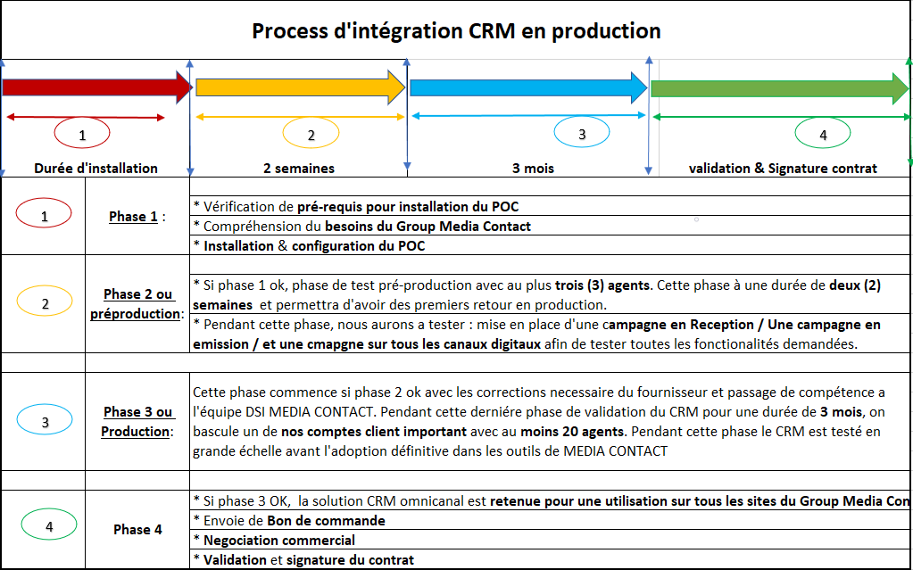

FICHES D'EXPRESSION DE BESOIN ET D'EVALUATION DE LA SOLUTION CRM OMNICAL
Nom fournisseur : NISSIX DIGITAL
CANAUX VOIX
 | STATUT | COMMENTAIRES FOURNISSEUR
FONCTIONS DE BASE
1- Serveur Vocal Interactif
* SVI dynamique | OUI X Non | Utilisation des paramètres dynamiques
* Solution de SVI graphique et flexible | OUI Non X | Utilisation des call flows Asterisk
* SVI modifiable en temps réel | OUI X Non
* Routage des appels par compétence agent | OUI X Non
* Multi langues | OUI X Non
* Intégration d'outil de langue local | OUI X Non | Via l’intégration Asterisk
* Technologie VoiceBot | OUI X Non | Via l’intégration Dialogflow
* Fonction text 2 speech | OUI X Non | Via l’intégration Google TTS
* Interaction avec des SGDB (SQL/Oracle) | OUI X Non
* Interaction avec des Webservices | OUI X Non
* Supervision en temps réel sur le parcours abonné | OUI X Non | Via intégration API
* Statistique par marqueurs | OUI X Non | Possible via log système.
* Statistique sur la distribution d'appels SVI | OUI X Non | Possible via log système.
2- Emission & reception
* Compagnes :
x Reception | OUI X Non
x Emission | OUI X Non
x Robocall | OUI X Non
x Gestion commerciaux et Prise de rendez | OUI X Non | Via intégration Google Calendar
* Routage d'appels par compétence | OUI X Non
* Personnalisation des files d’attente | OUI X Non
x Définissez les messages | OUI X Non
x Définissez les horaires | OUI X Non
x Définissez les options de débordement | OUI X Non
x Rappel automatique ou Call Back | OUI X Non
* Enregistrement automatique des conversations | OUI X Non
* Quality Management | OUI X Non | Possibilité intégration MyQM.
x Fonctions d’écoute discrète | OUI X Non
x Fonctions de soufflage | OUI Non X | Possible sur demande
x Fonctions de chat interne | OUI X Non
x Fonction de supervision en temps réel avec une interface riche et personnalisable des PKI | OUI X Non
x Fonction de changement de compétence en temps réel depuis la supervision | OUI X Non | Via l’Administration système
x Programmez des alertes visuelles sur des indicateurs clés : temps de pause, nombre d’appels sur une file d’attente, etc. … | OUI X Non
* Fonction CTI | OUI X Non
* Automate d’appel puissant | OUI X Non
x Click to dial | OUI X Non | Via intégration Javascript
x Prédictif | OUI X Non
x Progressif | OUI X Non
x Preview | OUI X Non
* Transfert d'appel | OUI X Non
* Gestion des fichiers d'appels | OUI X Non
x Importation | OUI X Non
x Exportation | OUI X Non
x Suppression | OUI X Non
x Ajout de fiche | OUI X Non
x Recyclage selon les qualifications | OUI X Non
x Restreindre des appels selon des critères | OUI X Non
x Gestion de liste noire | OUI X Non
* Rapport disponible : | OUI X Non
x Rappel détailles d'appel entrant | OUI X Non
x Distributions des appels | OUI X Non
x Rapport temps d'attente | OUI X Non
x Qualification des appels | OUI X Non
x Qualification par agents | OUI X Non
x Rapport Etat du fichier d'appel | OUI X Non
x Activité des agents par date | OUI X Non
x Distribution de l'état des agents | OUI X Non
3- Autres fonctionnalités | OUI X Non
* Facilité d’Intégration application métier | OUI X Non
* Statistique aux formats PDF et EXCEL | OUI X Non
* Fonction de rapport programmé | OUI X Non
* Outils de satisfaction client et NPS à l’issue de chaque interaction | OUI X Non | Via SVI en post-appel
* CRM doit supporter les Codec suivants : | OUI X Non
x G711a | OUI X Non
x G711u | OUI X Non
x G729 | OUI X Non
x GSM | OUI X Non | Via SIM Box
x Codecs ultérieurs a intégré | OUI X Non | Compatible Asterisk
* Outils de Prévision & Optimisations des effectifs | OUI X Non | Via intégration CCMath
* Gestion d’Agenda des commerciaux | OUI X Non | Via intégration Google Calendar
* Synchronisation d’Agenda avec Google Agenda | OUI X Non
* Editeur de script d’argumentaire | OUI X Non
OMNICANAL
CANAUX DE BASE
1- WhatsApp
* Reception | OUI X Non
* Emission (initier une conversation) | OUI X Non
* Emission en masse ou le Télémarketing | OUI Non X | Pas autorisé par WAB
* Gestion de file d'attente | OUI X Non
* Mise en place de la première reponse | OUI X Non
* Gestion des transferts | OUI X Non
* Historique des conversations | OUI X Non
* Intégration des chatbots | OUI X Non | Chatbot intégré proposé
2- Facebook (commentaires, Messenger)
* Reception | OUI X Non
* Emission (initier un message) | OUI X Non
* Gestion de file d'attente | OUI X Non
* Mise en place de la première reponse | OUI X Non
* Gestion des transferts | OUI X Non
* Historique des conversations | OUI X Non
* Intégration des chatbots | OUI X Non
3- Twitter
* Reception | OUI X Non
* Emission de tweets (initier un tweets) | OUI X Non
* Gestion de file d'attente | OUI X Non
* Gestion des transferts | OUI X Non
* Historique des conversations | OUI X Non
* Intégration des chatbots | OUI X Non
4- Email
* Reception | OUI X Non
* Emission de mail (initier un mail) | OUI X Non
* Emission en masse ou le Telemarketing | OUI Non X | Mais intégration de Mailchimp possible.
* Gestion de file d'attente | OUI X Non
* Mise en place de la première reponse | OUI X Non
* Gestion des transferts de mail | OUI X Non
* Historique des conversations | OUI X Non
5- Chat web
* Reception | OUI X Non
* Emission (initier une conversation) | OUI X Non
* Intégration des chatbots | OUI X Non
* Gestion de file d'attente | OUI X Non
* Gestion des transferts | OUI X Non
* Historique des conversations | OUI X Non
CANAUX SUPPLEMENTAIRES
6- Instagram
* Reception | OUI X Non
* Publication | OUI X Non
* Gestion de file d'attente | OUI X Non
* Gestion des transferts | OUI X Non
* Historique des conversations | OUI X Non
* Intégration des chatbots | OUI X Non
7- SMS
* Reception | OUI X Non
* Emission (initier un sms) | OUI X Non
* Emission en masse ou Bulk SMS Protocoles supportés (webservice ?? SMPP ??) | OUI Non X | Mais intégration au SMS/C possible.
* Gestion de file d'attente | OUI X Non
* Gestion des transferts | OUI X Non
* Historique des conversations | OUI X Non
7- Telegram
* Reception | OUI X Non
* Emission (initier une conversation) | OUI X Non
* Emission en masse ou le Télémarketing | OUI Non X | Mais intégration spéciale possible.
* Gestion de file d'attente | OUI X Non
* Mise en place de la première reponse | OUI X Non
* Gestion des transferts | OUI X Non
* Historique des conversations | OUI X Non
* Intégration des chatbots | OUI X Non
8- You tube
* Reception | OUI X Non
* Publication | OUI X Non
* Gestion de file d'attente | OUI X Non
* Gestion des transferts | OUI X Non
* Historique des conversations | OUI X Non
* Intégration des chatbots | OUI X Non
Fonctionalités communes
* Routage intelligent des conversations | OUI X Non
* Base de connaissances intégrées | OUI X Non
* Gestion de plusieurs sessions simultanées par agents | OUI X Non
* Personnalisation et Gestion du carnet d'adresse | OUI X Non
* Gestion des qualifications | OUI X Non
* Statistique aux formats PDF et EXCEL est ce à dire , que c’est disponible pour toutes les campagnes ?? | OUI X Non | Fonction nouvelle en PDF pour Omnicanal
* Facilité d'Intégration application métier | OUI X Non | API complets disponibles.
* Fonction de supervision en temps réel avec une interface riche et personnalisable des PKI | OUI X Non
* Possibilité de transférer des messages depuis l'interface de supervision | OUI X Non
* Statistique Nombre total de conversion | OUI X Non
* Statistique Nombre de conversation par canal | OUI X Non
* Statistique durée moyenne d'attente Bot | OUI X Non
* Statistique durée d'attente moyenne agent | OUI X Non
* Statistique durée moyenne d'attente globale | OUI X Non
* Statistique temps moyen de traitement agent | OUI X Non
* Statistique temps moyen de traitement Bot | OUI X Non
* Statistique temps moyen de traitement par canal | OUI X Non
* Statistique nombre de requêtes recu | OUI X Non
* Statistique nombre de requêtes traité par agent | OUI X Non
* CRM Graphique et flexible | OUI X Non
* CRM multi-compétence (blending) | OUI X Non
* Console administrateur intuitive | OUI X Non
Services complementaires
* Disponibilité du fournisseur | OUI X Non
* Multi-compétence des agents | OUI X Non
* Passage de compétence : | OUI Non X | Mais copie d’agent possible
x Formation Niveau 1 | OUI X Non
x Formation Niveau 2 | OUI X Non

Conclusion Phase 2
------------------------------------------------------------------------------------------------------------------------------------------------------------------------------------------------------------------------------------------------------------------------------------------------------------------------------------------------------------------------------------------------------------------------------------------------------------------------------------------------------------------------------------------------------------------------------------------------------------------------------------------------------------------

